Laboratorio #1: Simulación y optimización de un programa en un procesador escalar segmentado

Preparación para el laboratorio
Para poder realizar la práctica de laboratorio deberá usarse la aplicación MARS (MIPS Assembler and Runtime Simulator), que básicamente es un IDE para MIPS. El archivo con el cual podrá ejecutar la actividad es un archivo Executable Jar File (.jar) que tiene como nombre: Mars4_5 y que se encuentra en la siguiente carpeta:

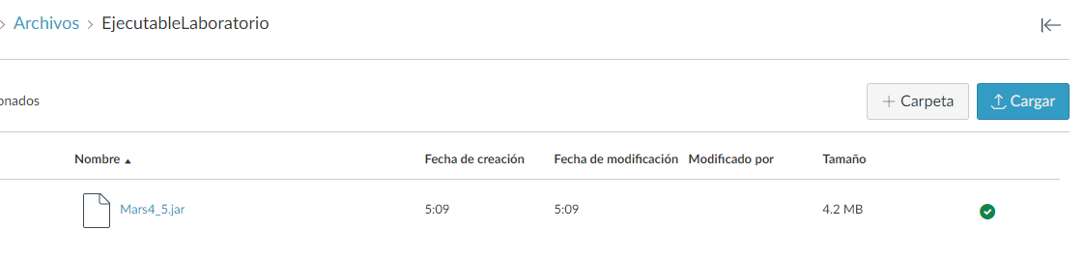
Dentro de las características de esta aplicación encontramos:

- Interfaz gráfica de usuario con control "apuntar y hacer clic" y editor integrado.
- Valores de registro y memoria fácilmente editables, similares a los de una hoja de cálculo.
- Visualización de valores en hexadecimal o decimal.
- Modo de línea de comandos para que los instructores prueben y evalúen fácilmente muchos programas.
- Registros de coma flotante, coprocesador1 y coprocesador2. Herramienta estándar: visualización y edición a nivel de bits de los registros de coma flotante de 32 bits (captura de pantalla).
- Ejecución en un solo paso a velocidad variable.
- Utilidad "Tool" para el control MIPS de dispositivos simulados. Herramienta estándar: Caché.

Conceptos Previos
Assembler: es un lenguaje de programación de bajo nivel (también conocido como ensamblador) que se utiliza para escribir programas que se ejecutan directamente en un computador o en otros dispositivos electrónicos. Los programas escritos en ensamblador son traducidos a lenguaje de máquina, que es el lenguaje que entiende el procesador del computador.

A diferencia de los lenguajes de programación de alto nivel, como C++ o Java, que se enfocan en la abstracción y la simplificación del proceso de programación, el ensamblador es un lenguaje de programación muy cercano a la arquitectura del procesador. Esto significa que los programas escritos en ensamblador son muy eficientes y rápidos, ya que se aprovechan al máximo las capacidades del procesador y se pueden controlar todos los detalles del hardware. Los archivos de este lenguaje tienen la extensión *.asm

Descripción del laboratorio
En esta práctica vamos a trabajar la ejecución de código Assembler que deberá pedir o mostrar por consola ciertos datos que permita la ejecución de los scripts propuestos. Esta actividad puede realizar de manera individual o grupal (máximo 4 estudiantes). Los scripts que se deben desarrollar son los siguientes:

- Número mayor (mínimo 3 números). Se debe pedir al usuario por consola cuantos números desea comparar (mínimo 3 y máximo 5 números a comparar), posteriormente, por consola debe mostrar un mensaje que indique cuál es el mayor de los números digitados. El nombre del archivo deberá guardarse con la extensión asm y utilizando la siguiente nomenclatura: ApellidoNombre_Mayor
- Número menor (mínimo 3 números y máximo 5 números). Al igual que en el script anterior, se debe pedir al usuario por consola los números a comparar y mostrar por consolar el mensaje donde se indique cuál es el menor de los números digitados. El nombre del archivo deberá guardarse con la extensión asm y utilizando la siguiente nomenclatura: ApellidoNombre_Menor

- Serie Fibonacci. Se debe pedir al usuario por consola cuántos número de la serie Fibonacci desea generar, posteriormente, y con base en el número introducido generé la serie y muestre por consola el resultado. Por ejemplo, la serie Fibonacci si el usuario decide ingresar los 5 primeros números son: 0, 1, 1, 2, 3. Además, de imprimirlos por consola deberá realizar la suma de todos los números de la serie que en este ejemplo sería: 7. El nombre del archivo deberá guardarse con la extensión asm y utilizando la siguiente nomenclatura: ApellidoNombre_Fibonacci

Entrega del laboratorio
Todos los lineamientos de entrega deben cumplirse para la revisión y evaluación de la actividad. Lo primero que se debe realizar antes de hacer el envío de la actividad es cargar cada uno de los scripts generados (tres en total) para la actividad al repositorio de GitHub, y compartir el enlace del repositorio en el documento del informe para validar el código de la actividad. El informe debe cumplir las siguientes indicaciones:

a. Un solo archivo en formato PDF con un informe en el que aparezcan los siguientes puntos:

- Introducción
- Desarrollo de la actividad
- Para cada uno de los scripts propuestos para la actividad se debe realizar 3 capturas de pantalla:
a. Antes de compilar
b. Después de compilar
c. Después de ejecutar
- Conclusiones

b. El enlace al repositorio con los scripts generados en assembler (*.asm) siguiendo la nomenclatura propuesta en la descripción de la actividad. Cada uno de los scripts debe ser presentado en archivos independientes. Para que sea evaluada la actividad los tres scripts deben estar cargados en GitHub y la actividad presentada en formato PDF.

- El código Assembler utilizado para la generación en cada uno de los scripts debe estar cargado en GitHub (https://github.com/ ). Guardar cada uno de los scripts de forma individual (no se deben cargar archivos formatos RAR en Github.
- Nota: si la actividad la realizan de forma grupal todos los integrantes debe publicar el enlace a su respectivo perfil en GitHub e incluir los enlaces al final del informe.
- Cada una de las líneas debe estar comentada con la respectiva descripción de que realiza cada instrucción.

Criterio de Evaluación | Descripción | Porcentaje
Compilación - Ejecución de los scripts | El código Assembler generado debe cumplir con los requisitos específicos de cada script (número mayor, número menor, serie Fibonacci) y funcionar correctamente. Cada línea del código debe estar correctamente comentada, explicando de manera clara y precisa lo que realiza cada instrucción. | 60%
Organización Informe | El informe debe estar bien organizado, siguiendo las indicaciones proporcionadas (PDF, estructura, inclusión de enlaces al repositorio de GitHub). Inclusión de capturas de pantalla que muestren el estado del código antes de compilar, después de compilar, y después de ejecutar, para cada script. | 30%
Uso de GitHub y Presentación del Código | Los scripts deben estar correctamente cargados en GitHub, con un enlace al repositorio incluido en el informe. La presentación del código en GitHub debe ser clara y seguir la nomenclatura indicada. | 10%

